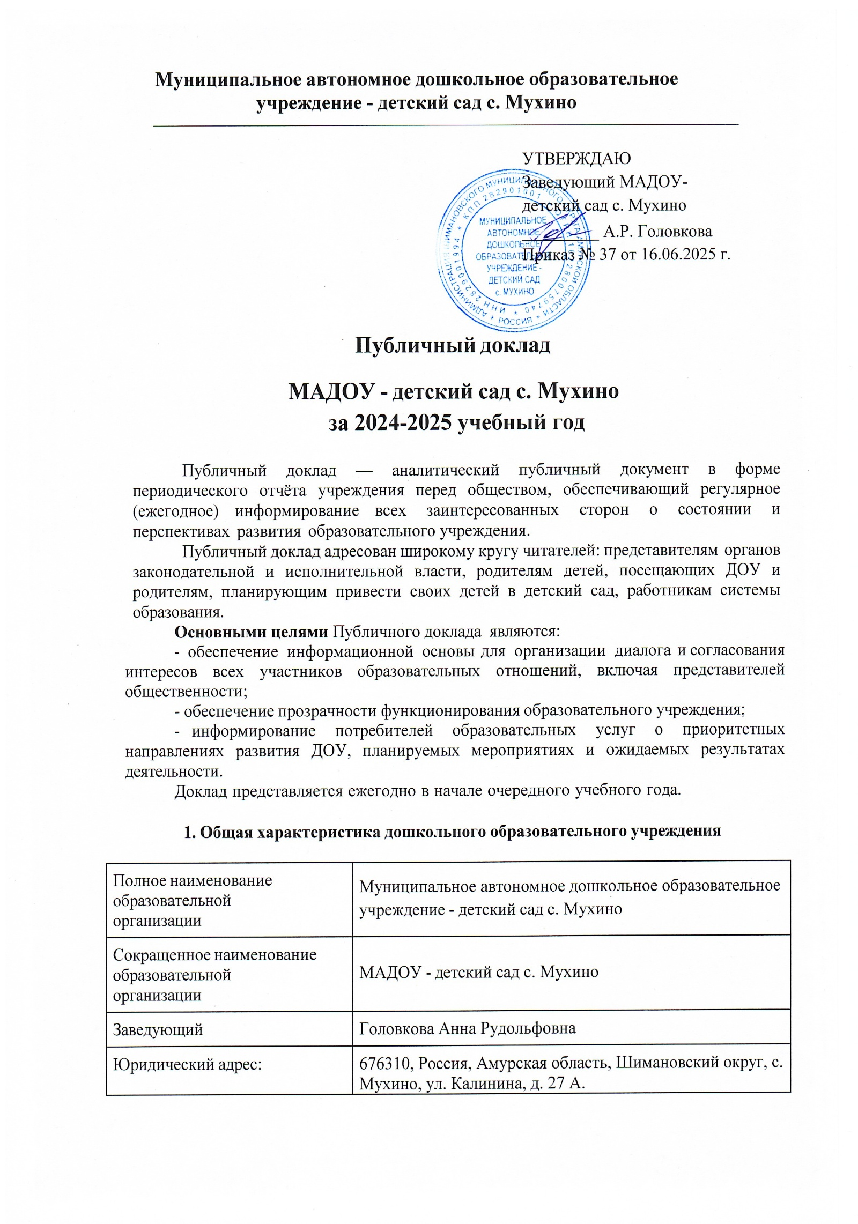

Фактический адрес: | 676310, Россия, Амурская область, Шимановский округ, с. Мухино, ул. Калинина, д. 27 А.
Телефон | 8 914 045 20 12

Адрес электронной почты | shimroo_ds_muhino@obramur.ru
Адрес официального сайта в сети Интернет | http://www.дс-мухино.шимобр.рф/
Учредитель | УПРАВЛЕНИЕ ОБРАЗОВАНИЯ АДМИНИСТРАЦИИ ШИМАНОВСКОГО МУНИЦИПАЛЬНОГО ОКРУГА АМУРСКОЙ ОБЛАСТИ
Дата создания | 1966 год
Лицензия на осуществление  образовательной деятельности | от 11.08.2011 серия РО № 026976, регистрационный номер ОД 4257

Режим работы МАДОУ - пятидневная рабочая неделя с понедельника по пятницу с
7.30 до 16.30. Длительность работы образовательной организации – 9 часов. Выходные дни: суббота, воскресенье, дополнительные выходные дни устанавливаются согласно действующему законодательству.
Цель деятельности МАДОУ – осуществление образовательной деятельности по реализации образовательных программ дошкольного образования; обеспечение доступности дошкольного образования, равных стартовых возможностей каждому ребенку дошкольного возраста с учетом потребностей и возможностей социума.
Предметом деятельности МАДОУ является повышение качества образовательных услуг с учетом возрастных и индивидуальных особенностей воспитанников; формирование общей культуры, развитие физических, интеллектуальных, нравственных, эстетических и личностных качеств, формирование предпосылок учебной деятельности, сохранение и укрепление здоровья воспитанников.

Основными задачами МАДОУ являются:
- Обеспечить условия, способствующие сохранению и укреплению здоровья воспитанников через использование здоровьесберегающих технологий;
- Совершенствовать развивающую предметно-пространственную среду с учетом современных требований ФГОС ДО;
- Модернизировать систему управления дошкольным образовательным учреждением в условиях его деятельности в режиме развития;
- Укреплять кадровый потенциал, создавать условия для повышения уровня профессиональной компетентности работников и формировать творчески работающий коллектив дошкольного учреждения;
- Повышать качество работы с родителями (законными представителями) воспитанников. Содействовать повышению роли родителей (законных представителей) в образовании ребенка раннего и дошкольного возраста;

Система управления организации
Управление МАДОУ осуществляется в соответствии с действующим законодательством РФ и уставом МАДОУ.
Управление МАДОУ строится на принципах единоначалия и коллегиальности. Единоличным исполнительным органом является руководитель МАДОУ – заведующий. Коллегиальными органами управления являются: наблюдательный совет, педагогический совет, общее собрание работников, родительский комитет.

Структура и органы управления в МАДОУ- детский сад с. Мухино

Заведующий

Педагогические работники

Заведующий хозяйством

Обслуживающий, учебно-вспомогательный персонал

Органы коллегиального управления:

Общее собрание работников
Наблюдательный совет
Родительский комитет
Педагогический совет

Созданная в МАДОУ система управления соответствует целям и содержанию работы учреждения, работает эффективно, дает устойчивые положительные результаты в реализации приоритетных направлений ДОУ и в решении важных вопросов, касающихся совершенствования образовательной деятельности учреждения. Управленческая деятельность структурирована, выстроена с опорой на результаты анализа образовательной деятельности и запросы родителей. Демократизация системы управления способствует развитию инициативы участников образовательных отношений (педагогов, родителей (законных представителей), воспитанников).
По итогам 2025 года система управления МАДОУ оценивается как эффективная, позволяющая учесть мнение работников и всех участников образовательных отношений.

Информация о воспитанниках
Общее количество обучающихся на 31.05.2025 г. – 8.
Возраст воспитанников – с 1 г. до окончания образовательных отношений. В учреждении в 2024– 2025 учебном году функционирует 1 группа:
- 1 группа общеразвивающей направленности

Анализ кадрового потенциала
Детский сад укомплектован педагогами на 100 % согласно штатному расписанию. Педагоги, работающие в творческой команде, с активной жизненной позицией, коллектив сплочен на решение задач и приоритетов дошкольного образовательного учреждения.
Кадровый потенциал МАДОУ представляют 2 педагогических работника.
За 2024-2025 учебный год педагогические работники прошли аттестацию и получили:
- первую квалификационную категорию – 2 педагога.
Курсы повышения квалификации в 2024 – 2025 уч. году прошли 2 педагогических работника.
100% педагогических работников прошли повышение квалификации по применению в образовательном процессе федеральных государственных образовательных стандартов.
Педагоги МАДОУ являются постоянными участниками и победителями в конкурсах различных уровней.

Оценка образовательной деятельности
Образовательная деятельность в МАДОУ организована в соответствии с Федеральным законом от 29.12.2012 № 273-ФЗ «Об образовании в Российской Федерации», ФГОС дошкольного образования, приказом Министерства просвещения РФ от 25 ноября 2022 г. № 1028 "Об утверждении федеральной образовательной программы дошкольного образования" в соответствии с действующим СанПиН.
Образовательный процесс в детском саду регламентируется образовательной программой дошкольного образования МАДОУ.
Реализация Программы предполагает оценку индивидуального развития детей, которая проводится педагогом в ходе внутреннего мониторинга становления основных (ключевых) характеристик развития личности ребенка. Мониторинг (педагогическая диагностика) проводится в форме наблюдения вовремя:
  - организованной деятельности в режимных моментах;
  - самостоятельной деятельности воспитанников;
  - свободной продуктивной, двигательной или спонтанной игровой деятельности воспитанников;
  - непосредственно образовательной деятельности.
Используются диагностические карты освоения образовательной программы дошкольного образования МАДОУ на каждого ребенка. Карты включают анализ уровня развития целевых ориентиров детского развития и качества освоения образовательных областей.
В 2024-2025 учебном году по результатам педагогической диагностики воспитанников старшей группы в количестве 2 человек, определены показатели форсированности предпосылок к учебной деятельности: возможность работать в соответствии с фронтальной инструкцией (удержание алгоритма деятельности), умение самостоятельно действовать по образцу и осуществлять контроль, обладать определенным уровнем работоспособности, а также вовремя остановиться в выполнении того или иного задания и переключиться на выполнение следующего, возможностей распределения и переключения внимания, работоспособности, темпа, целенаправленности деятельности и самоконтроля.
В целом результаты мониторинга показали успешность освоения детьми программы с учетом образовательных областей, а также развитие интегративных качеств у дошкольников.
В течение года воспитанники МАДОУ успешно участвовали в конкурсах и мероприятиях различного уровня.

Анализ взаимодействия с родителями
Взаимодействие с родителями (законными представителями) и активное их вовлечение в воспитательно-образовательное пространство ДОО в контексте ФГОС является основной задачей педагогического коллектива.
Педагоги строят взаимодействие с родителями по вопросам оказания помощи в воспитании детей, охране и укреплении их физического и психического здоровья, в развитии индивидуальных способностей и необходимой коррекции нарушений их развития.
Так как, особенностью контингента родителей нашего детского сада является наличие молодых семей, которым педагоги оказывают психолого-педагогическую поддержку семьям в вопросах развития и образования, охраны и укрепления здоровья детей.
Для выбора стратегии воспитательной работы, в 2024- 2025 учебном году проводился анализ состава семей воспитанников.

В МАДОУ осуществляется тесное сотрудничество с родительским сообществом. Родители воспитанников являются полноправными участниками образовательных отношений и принимают активное участие в жизни ДОО. Из активных родителей, готовых помочь в совместной работе создан родительский комитет, которых входит в состав коллегиального органа управления ДОО.
Мероприятия по работе с родителями мы разделили на 4 основных направления:
- Информационно – аналитическое – анализ и структурирование информации о семьях воспитанников, для построения эффективной работы с детьми и родителями.
- Познавательное - организация различных мероприятий познавательно- исследовательского характера с социальными партнерами, через сетевое взаимодействие.
- Наглядно – информационное — это участие в проектной деятельности, любой
проект включает в себя работу с семьей; это доска объявлений, родительские уголки, которые используются для ознакомления с работой детского сада, особенностями воспитания и развития, о формах и методах работы с дошкольниками.
4. Досуговое – организация и проведение праздников, театрализованных представлений, конкурсов, выставок, творческих мастер-классов, спортивных мероприятий для детей совместно с родителями.

Педагогами МАДОУ разработаны дополнительные общеразвивающие программы дошкольного образования по направлениям работы студий.

В дополнительном образовании задействовано 100 % воспитанников МАДОУ, данный показатель выше прошлогоднего показателя на 12%.
По результатам мониторинга оценки деятельности ДОУ родителями число удовлетворенных качеством и доступностью образования в МАДОУ составило 100%.

Анализ состояния здоровья воспитанников ДОУ
Изучение состояния здоровья воспитанников является основой для проектирования системы физкультурно-оздоровительной работы.

Анализ групп здоровья детей
В 2024 – 2025 году изменились показатели групп здоровья детей. Увеличилось число детей с первой группой здоровья, в то время как процент детей со второй и третьей группой здоровья уменьшился.
Количество пропусков воспитанниками по болезни уменьшилось с 12,5% до 5,0%, соответственно посещаемость возросла с 81,2% до 95%, что говорит о хорошо организованной системе профилактических мероприятий.
Опираясь на все вышесказанное, можно сделать следующие выводы:
- заболеваемость имеет тенденцию к снижению, о чем свидетельствуют уменьшение количества случаев заболеваемости;
- увеличилось количество детей с I группой здоровья.
Состояние здоровья и физического развития воспитанников удовлетворительные.

Оценка материально-технической базы
В МАДОУ создана хорошая материально-техническая база, развивающая предметно-развивающая среда, соответствует всем современным требованиям, санитарно-эпидемиологическим правилам и нормативам.
В 2024-2025 году:
Приобретение костюмов для детских праздников.
Приобретение детского игрового оборудования, игрушек.
Косметический ремонт групп.
Частичная замена малых игровых форм на прогулочных площадках. Закупка песка в песочницы.

Материально-техническое состояние МАДОУ и территории соответствует действующим санитарно-эпидемиологическим требованиям к устройству, содержанию и организации режима работы в дошкольных организациях, правилам пожарной безопасности, требованиям охраны труда.
В ДОУ созданы условия, обеспечивающие безопасность детей и сотрудников:
установлена круглосуточная тревожная кнопка, система противопожарной безопасности;
система видеонаблюдения по периметру и внутри здания;
со всеми работниками учреждения систематически проводится инструктаж по охране жизни и здоровья детей в детском саду и на детских площадках, технике безопасности на рабочем месте; противопожарной безопасности.

Вывод: Принимая во внимание всю вышеизложенную информацию о деятельности МАДОУ за отчетный период и ее всесторонний анализ, можно с уверенностью утверждать, что качество подготовки воспитанников обеспечивается на должном уровне, в свете современных требований, предъявляемых к дошкольному образованию.
Самообследование работы позволило сделать следующие выводы:
1. Анализ показателей указывает на то, что МАДОУ имеет достаточную инфраструктуру, которая соответствует требованиям СП 2.4.3648-20 «Санитарно-эпидемиологические требования к организациям воспитания и обучения, отдыха и оздоровления детей и молодежи» и позволяет реализовывать образовательные программы в полном объеме в соответствии с ФГОС ДО и ФОП ДО.
2. Детский сад укомплектован достаточным количеством педагогических и иных работников, которые имеют высокую квалификацию и регулярно проходят повышение квалификации, что обеспечивает результативность образовательной деятельности.
3. Нормативно-правовая база, материально-техническое обеспечение, организационная структура, квалификационные характеристики педагогического коллектива МАДОУ в полной мере обеспечивает выполнение требований лицензии на образовательную деятельность, и дает возможность качественно выполнять весь объем содержания образовательного процесса.
4. В детском саду выстроен и действует отлаженный и целенаправленный учебно-воспитательный процесс, отвечающий требованиям качества подготовки выпускников.
5. Воспитательная работа представляет собой целенаправленный процесс создания условий для развития, саморазвития и самореализации личности воспитанника, основанный на принципах личностного подхода, вариативности воспитательных систем, компетентного использования педагогическим коллективом воспитательных методов и приемов. При формировании современной образовательной среды, обеспечивающей условия личностного роста и социализации выпускников, педагогический коллектив сталкивается с необходимостью разрешения проблем: учебно-методическое и материально- техническое обеспечение реализуемых в МАДОУ государственных образовательных стандартов требует совершенствования, разработки новых форм учебно-методических материалов для педагогов и воспитанников. Приобретение нового оборудования.

Всесторонне проанализировав условия образовательной деятельности, оснащенность образовательного процесса, образовательный уровень педагогических кадров, рабочая группа по самообследованию считает, что МАДОУ имеет достаточный потенциал для своей деятельности.

Задачи, поставленные перед коллективом, в начале 2024-2025 учебного года выполнены в полном объеме, запланированные мероприятия проведены, вместе с тем, анализ позволил выявить проблемы, которые нашли отражение в планировании основных направлений развития на следующий 2025-2026 учебный год:

ЦЕЛИ РАБОТЫ: Создание благоприятных условий и обеспечение качества дошкольного образования детей ДОУ в соответствии с ФГОС ДО и ФОП ДО.

ЗАДАЧИ:
- Совершенствовать систему взаимодействия педагогов и родителей по приобщению дошкольников к здоровому образу жизни, сохранению и укреплению здоровья детей, обеспечению физической и психической безопасности, формированию основ безопасной жизнедеятельности, через формирование привычки к здоровому образу жизни.
- Формировать семейные ценности у дошкольников через организацию преемственности детского сада и семьи в воспитании детей, поиск и внедрение новых форм работы с семьями воспитанников, обеспечение равноправного творческого взаимодействия с родителями (законными представителями).
− Продолжать работу по развитию пространственного мышления дошкольников как основы формирования естественно-научных, цифровых и инженерных компетенций человека будущего.
- повышение профессиональной компетентности педагогов, совершенствование работы в ДОУ по инженерному развитию детей дошкольного возраста.

Заведующий МАДОУ   Головкова А.Р.

